Kraków, dnia 30.01.2026 roku DO WSZYSTKICH, KOGO TO DOTYCZY
ODPOWIEDZI NA PYTANIA II

dot. sprawy: 23/ZP-podprogowe/5WSzKzP/2026
Szanowni Państwo,
uprzejmie informuję, że w sprawie ogłoszonego przez 5 Wojskowy Szpital Kliniczny z Polikliniką - Samodzielny Publiczny Zakład Opieki Zdrowotnej w Krakowie Zapytania Ofertowego zgodnie z regulaminem postępowania w sprawie udzielenia oraz zawierania umów na dostawy, usługi i roboty budowlane nie objęte ustawą Pzp z dnia 11 września 2019 na DOSTAWY MATERIAŁÓW MEDYCZNYCH EKSPLOATACYJNYCH, wpłynęły pytania.
Treść pytania, wraz z odpowiedzią na nie przedstawiam poniżej:
Pytanie 1:
Do umowy:
Zwracamy się z prośbą o umieszczenie w umowie zapisu dotyczycącego minimum logistycznego tj. Zamawiający będzie składał zamówienie według bieżących potrzeb, przy czym wartość zamówienia jednostkowego nie powinna być niższa niż 500 zł netto?
Odpowiedź: Zamawiający nie wyraża zgody.
Pytanie 2:
Pakiet nr 3, pozycja 1 – Czy Zamawiający dopuści dren do drenażu klatki piersiowej niesilikonowany w rozmiarach: 22, 24, 28, 32, 36, 40?
Odpowiedź: TAK, Zamawiający dopuszcza.
Pytanie 3:
Pakiet nr 4, pozycja 1 – Czy Zamawiający dopuści przyrząd o następującyh właściwościach:
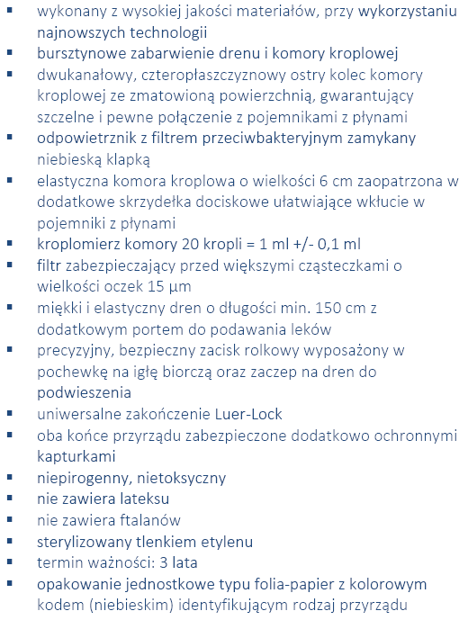?
Odpowiedź: TAK, Zamawiający dopuszcza.

Pytanie 4:
Pakiet nr 4, pozycja 1 – Czy Zamawiający dopuści przyrząd bez opaski/gumki stabilizującej, pakowany ciasno zwinięty co uniemożliwia jego przemieszczanie się wewnątrz opakowania?
Odpowiedź: TAK, Zamawiający dopuszcza.
Pytanie 5:
Pakiet nr 4, pozycja 1 – Proszę o dopuszczenie przyrządów z komorą kroplową wykonaną z medycznego PCV, Zamawiający w SWZ nie stawia wymogu aby przyrządy w całości były wolne od PCV, dopuszcza przyrządy w których dren wykonany jest z PCV, co stanowi zaprzeczenie logicznym przesłankom zastosowania wymogu tylko komory bez PCV.
Odpowiedź: TAK, Zamawiający dopuszcza.
Pytanie 6:
Pakiet nr 4, pozycja 1 – Czy Zamawiający dopuści przyrząd w opakowaniu papier-folia z oznaczeniem o sterylizacji w postaci symbolu bez znacznika sterylizacji?
Odpowiedź: TAK, Zamawiający dopuszcza.
Pytanie 7:
Pakiet nr 4, pozycja 1 – Czy Zamawiający dopuści przyrząd z igłą biorczą wykonaną z ABS wzmocnionego włóknem szklanym?
Odpowiedź: TAK, Zamawiający dopuszcza pod warunkiem, że nie wchodzi w reakcję z lekami.

Z poważaniem,
Anna Lipska
Sekcja Zamówień Publicznych

